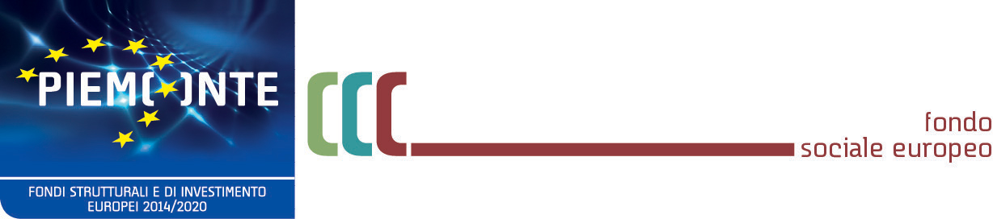

(intestazione Ente)

Prot____________

del_____________

Spett.le
REGIONE PIEMONTE
Settore Politiche del lavoro
Via Magenta 12
10128 TORINO

PEC politichedellavoro@cert.regione.piemonte.it

OGGETTO: AZIONI DI POLITICA ATTIVA DEL LAVORO

CUP ________________________________

RICHIESTA SALDO SULLE ATTIVITA' AVVIATE PER LA REALIZZAZIONE DI AZIONI DI POLITICA ATTIVA DEL LAVORO - (indicare se trattasi di primo o secondo sportello)

PRIMO SPORTELLO

SECONDO SPORTELLO

Il sottoscritto _______________________________________________, legale rappresentante di________________

con sede in ______________________________________Via____________________________________________

prende atto del verbale di controllo n.___________ trasmesso dal Settore Controlli FSE che riconosce un finanziamento

pari ad Euro ________________________e chiede l'erogazione del SALDO pari ad Euro *______________________

* indicare la differenza tra l'importo riconosciuto a verbale e l'acconto richiesto all'avvio delle attivita'. In caso di importo NEGATIVO , occorre provvedere al rimborso della somma direttamente a:

REGIONE PIEMONTE
Unicredit Banca
IBAN IT 91 S 02008 01033 000040777516

IL LEGALE RAPPRESENTANTE

______________________________________

